**Развлечение для детей средней группы «Что нам осень принесла?»**

***Цель:*** Систематизировать знания детей об овощах, фруктах, ягодах.

***Задачи:*** Расширять знания и представления детей о фруктах, овощах, ягодах. Учить отгадывать загадки и отвечать простыми и распространенными предложениями. Развивать двигательную активность и координацию движений. Развивать двигательную память.

Оборудование: картинки - отгадки с изображением овощей, фруктов и ягод, мягкие модули, муляжи овощей, фруктов и ягод, корзинки, островки, 2 машины, руль.

Дети заходят в спортивный зал.

**Воспитатель:**Ребята, скажите какое сейчас время года?

**Дети:** Осень

**Воспитатель:**Правильно.

Осень добрая пришла,

Нам подарки принесла:

Яблоки душистые,

Персики пушистые,

Груши золотистые

Осень принесла.

Сегодня мы поговорим о том, что нам осень принесла! Но сначала вы должны отгадать мои загадки.

**Игра** «Отгадай загадку» 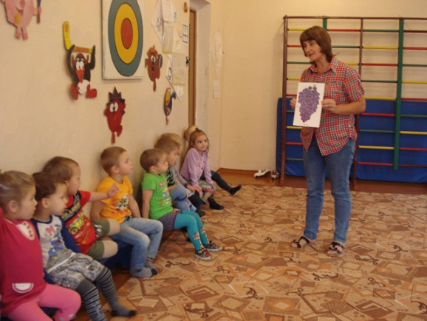

**Воспитатель:**

Круглый бок,  
Желтый бок,  
Сидит на грядке колобок  
Врос в землю крепко,.

**Воспитатель:**А вы, как думаете, дети?

**Дети:** Репка.

**Воспитатель:** Следующая загадка

Летом в огороде свежие зеленые,  
А зимою в бочке — хрустящие соленые.

**Дети:** Огурцы.

**Воспитатель:**

Красная мышка с белым хвостом  
В норке сидит под зеленым кустом.

**Дети**: Редиска.

**Воспитатель:**Дети, а как можно одним словом назвать огурец, морковь, редиску?

**Дети:** Овощи.

**Воспитатель:**А какие овощи вы еще знаете?

Дети перечисляют остальные овощи.

**Воспитатель:**

**Я румяную матрешку**

От подруг не оторву

Подожду, пока матрешка

Упадет сама в траву.

**Дети:** груша

**Воспитатель:**

Само с кулачок,

Круглый бочок.

Тронешь пальцем – гладко,

А откусишь – сладко

**Дети:** яблоко.

**Воспитатель:** А какие фрукты вы еще знаете?

Дети перечисляют названия фруктов.

**Воспитатель:** молодцы. Схож он с бусами немножко,

Каждый листик - как ладошка.

Был зеленым, а поспел он –

Стал янтарным, синим, белым.

**Дети:** Виноград

**Воспитатель:**  Правильно.

На сучках висят шары, посинели от жары

**Дети:** Слива.

**Воспитатель:** Молодцы. Все правильно мне назвали. Скажите, где растут фрукты и ягоды?

**Дети:** Фрукты растут на деревьях, кустарниках в саду.

**Воспитатель:** А где же тогда растут овощи?

**Дети:**Овощи растут на грядках в огороде. 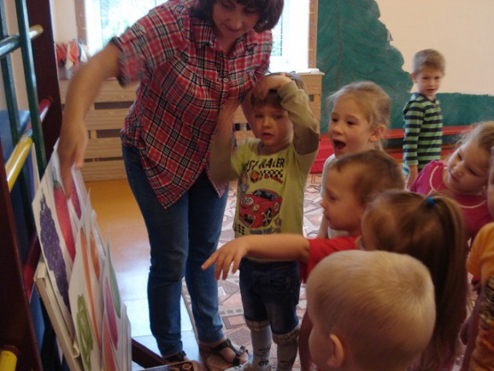

**Воспитатель:** Какие вы молодцы! Теперь мы можем отправляться собирать урожай.

**Подвижная игра:** «Урожай»

В огород пойдем,

Урожай соберем.

Мы морковки натаскаем

И картошки накапаем.

Срежем мы кочан капусты,

Круглый, сочный, очень вкусный.

Дети выполняют движения соответствующие словам. 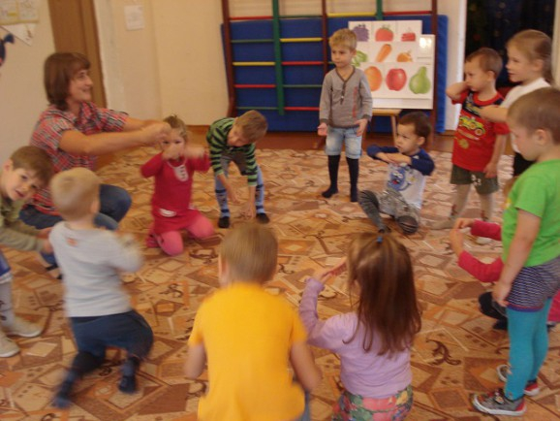

**Воспитатель:** А сейчас мы с вами поиграем в игру «Собери урожай» и посмотрим, как

вы научились различать овощи, фрукты и ягоды. В одну корзину нужно сложить овощи, а в другую фрукты, в третью ягоды.

В огороде много гряд ,

Тут и репа и салат.

Тут и свекла и горох,

А картофель разве плох?

Наш зеленый огород

Нас прокормит целый год.

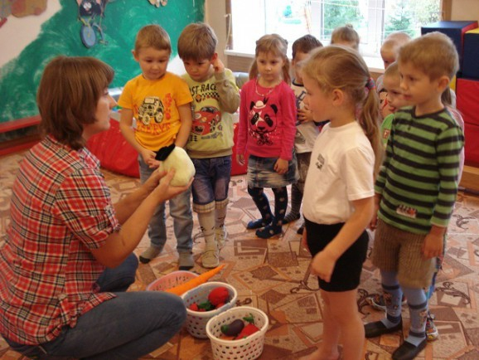

**Игра** «Перебери урожай» Дети раскладывают овощи, фрукты и ягод по корзинкам.

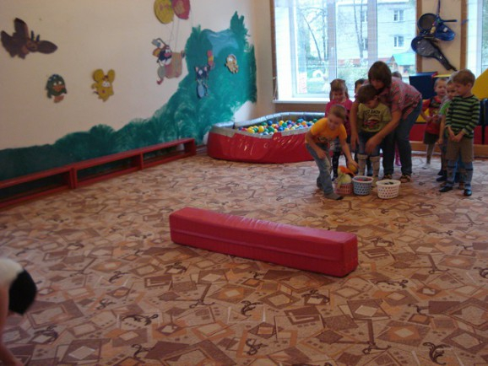

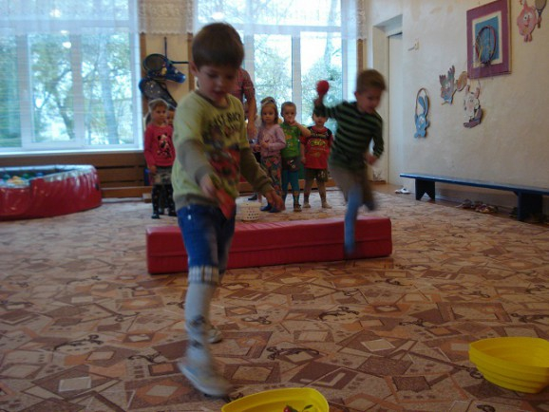

Игра: «Отвези яблоки»

Кто быстрее перевезет урожай яблок.

Яблоко спелое, красное, сладкое,

Яблоко хрусткое, с кожицей гладкою.

Яблоко я пополам разломлю,

Яблоко с другом своим разделю. 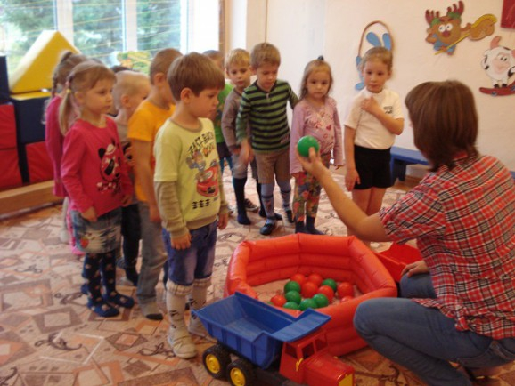

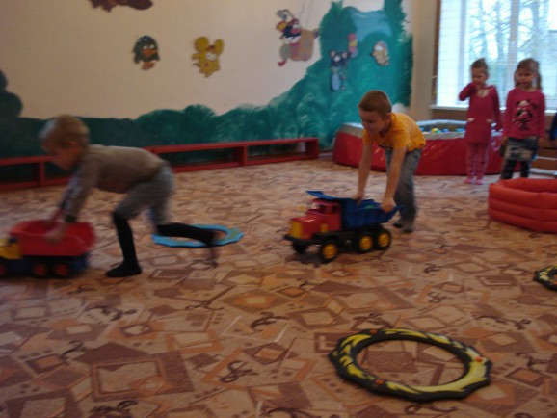 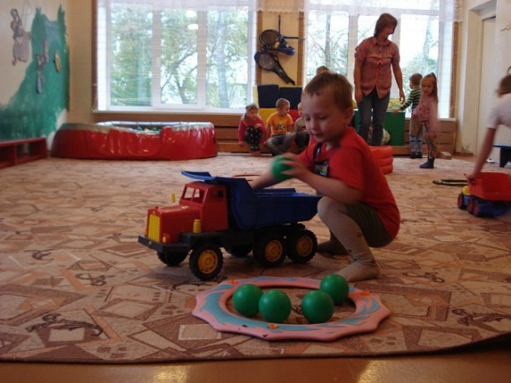

**Игра**: «Чего не стало?»

Игра на развитие зрительного внимания и памяти

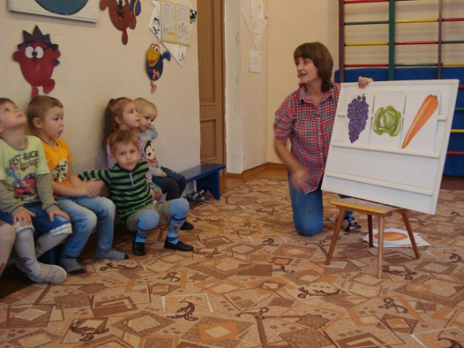

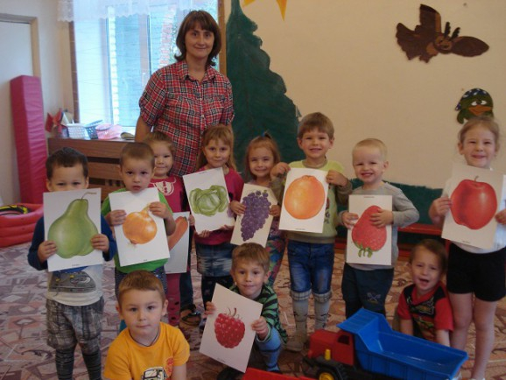

Мы с сада и грядок все уберем,

И всех соседей мы созовем.

Солнышку помашем.

"Спасибо, осень!" – скажем.

Молодцы ребята, весь урожай собрали. Теперь садимся в автобус и возвращаемся в группу.

